ТОГДА / СЕЙЧАС
Здание Госиздата
42.86087, 74.61537
Тогда · Frunze
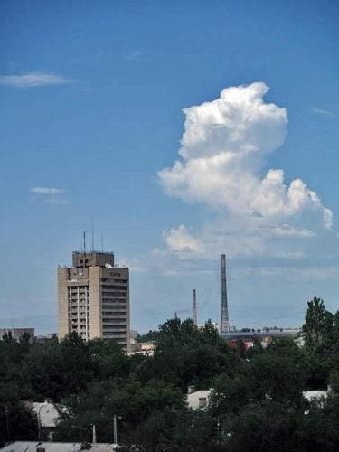
Сейчас · Bishkek


PISHPEK
No information has been found for this period yet
42.86087, 74.61537

Фотография пока не добавлена
ENGLISH
No information has been found for this period yet.

FRUNZE
Building of the State Publishing House
42.86087, 74.61537
Здание Госиздата
ENGLISH Building of the State Publishing House
﻿ Building of the State Publishing House "Uchkun" Building of the State Publishing House "Uchkun". Architects V. Grigoriev, R. Ibragimova, A. Kokhanov, 1978. CHPP-1 is in the background.
Source: https://bimap.su/description/frunze/394_Gosizdat.txt · BIMAP
Фотографии и материалы принадлежат их авторам; лицензия не указана

BISHKEK
No information has been found for this period yet
42.86087, 74.61537
Современный вид; дата публикации в 2GIS · Фотография с сайта компании
ENGLISH
No information has been found for this period yet.
Source: https://2gis.kg/bishkek/firm/70000001019340499/tab/photos · 2GIS
Фотография пользователя 2GIS; права принадлежат автору. Изображение показывается по внешней ссылке на 2GIS.

